Musterklausur

Angewandte Betriebswirtschaft und Rechnungswesen

Lösungsteil
Themenbereich 1: Kaufvertrag und laufende Buchungen

Arbeitsaufgabe 1: Verbuchung von Belegen

Nr. | Datum | Beleg | Buchung
1

2

3

4

5

6

Arbeitsaufgabe 2: Verbuchung von Geschäftsfällen aus dem Souvenirgeschäft

Datum | Beleg | Text | Soll | Haben

Arbeitsaufgabe 3: Probleme beim Kaufvertrag lösen

a)

b)

c)

d)

e)

f)

Themenbereich 2: Bilanzierung, Investition und Finanzierung, Bilanzanalyse, Banken

Arbeitsaufgabe 1: Um- und Nachbuchungen durchführen

a) Maschinen

b) Fuhrpark

Anlagenverzeichnis Fuhrpark

lfd. Nr. | Tag der  Inbetrieb-nahme | Bezeichnung | Name,  Anschrift Lieferant | Nutzungs-dauer in Jahren | Anschaffungskosten  in EUR | Buch-  wert 1.1. d.J. | Jahres-abschreibung | Buchwert 31.12.  d.J.
1 | 08.09.2004 | Renault Master | Renault Österreich | 8 | 28.000,00 | 1.750,00
2 | 03.04.2009 | Renault Maxity | Renault Österreich | 5 | 17.500,00 | 7.000,00
3 | 10.10.2009 | DAF LF 200 | Saturn | 5 | 34.000,00 | 17.000,00
4 | 04.05.2011 | Dacia Logan Van | Renault Österreich | 5 | 12.500,00 | 10.000,00

Fuhrpark

c) Rückstellungen

d) Rechnungsabgrenzungen

e) Warenbewertung
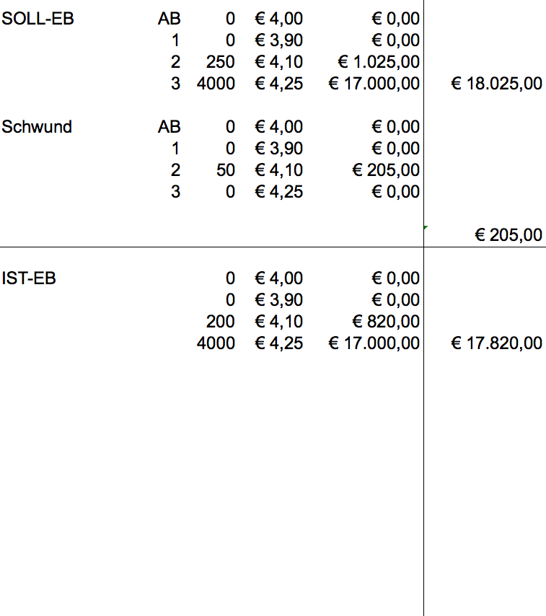

f) Forderungsbewertung

Arbeitsaufgabe 2: Probleme im Zusammenhang mit dem Kauf eines neuen Firmenautos lösen (Investition und Finanzierung)

a)

Kriterium | Gewichtung

b)

Kriterium | Kredit | Leasing

Arbeitsaufgabe 3: Probleme mit der Finanzierung einer neuen Attraktion lösen (Bilanzanalyse, Sicherheit bei Krediten)

- Analyse Jahresabschluss

- Kennzahlen und Interpretation

Kennzahl + Berechnung | Interpretation des Ergebnisses

Kennzahl + Berechnung | Interpretation des Ergebnisses

- Sicherheiten

Arbeitsaufgabe 4: Finanzierungsvarianten vorschlagen

a)
b)
c)

Themenbereich 3: Kostenrechnung und Marketing

Arbeitsaufgabe 1: Kalkulation Hauptspeise (alle Beträge in EUR!)

Kostenart | Kosten | Kostenstellen
 |  | Verwaltung | Erlebnis-park | Gastronomie |  |  | Shop (Handel)
 |  |  |  | Keller (Lager) | Küche | Restaurant
Lebensmitteleinsatz | 950.000 |  |  |  | 950.000 | 950.000
Getränkeeinsatz | 1.220.000 |  |  | 1.220.000 |  | 1.220.000
Handelswareneinsatz | 500.000 |  |  |  |  |  | 500.000
Löhne | 1.872.000 |  | 1.248.000 | 26.000 | 208.000 | 234.000 | 156.000
Gehälter inkl. kalk. UN-Lohn | 430.000 | 430.000
Instandhaltung | 150.000 |  | 120.000 | 5.000 | 15.000 | 10.000
Werbekosten | 200.000 |  | 200.000
Büromaterialkosten | 10.000 | 10.000
Leasingkosten | 40.000 | 40.000
sonstige Kosten | 1.500.000 | 40.000 | 600.000 | 35.000 | 250.000 | 535.000 | 40.000
Zinsaufwand | 440.000 |  | 374.000 |  | 44.000 | 22.000
kalkulatorische Abschreibung | 1.700.000 | 70.000 | 1.150.000 | 10.000 | 190.000 | 210.000 | 70.000
kalkulatorische Zinsen | 220.000 |  | 110.000 |  | 44.000 | 44.000 | 22.000
Summe 1 |  | 590.000 | 3.802.000 | 76.000 | 751.000 | 1.055.000 | 288.000
Umlage Verwaltung |  |  | 295000 | 29500 | 118000 | 118000 | 29500
Summe 2 |  |  | 4.097.000 | 105.500 | 869.000 | 1.173.000 | 317.500
 |  |  |  | 410.000 | 1.220.000 | 950.000 | 2.170.000
 |  |  |  | 9,99 | 9% | 91% | 54%

- Abgabepreis

- Nettorohaufschlag in %

Arbeitsaufgabe 2: Anfrage Schüler/innengruppe

- Beurteilung lt. KORE bei freien Kapazitäten

- Entscheidung bei zusätzlichen Personalkosten (kostenrechnerisch und betriebswirtschaftlich)

Arbeitsaufgabe 3: Break-Even-Point E-Bike-Verleih

- Fixe oder variable Kosten

Kostenarten | Kosten | fix | variabel
Leasingkosten | 10.800
Werbekosten | 5.000
Material (Ersatzteile, Kleinmaterial) | 1.500
Reparaturkosten | 4.500
Stromkosten | 120
Personalkosten | 15.000
sonstige Kosten | 3.000 | 1.500 | 1.500
 | 39.920

- Variable Kosten pro Verleihtag

- Break-Even-Point

Arbeitsaufgabe 4: Marketingmaßnahmen planen und analysieren

- Marktforschung

- Segmentierungskriterien

- ATL - BTL

- Maßnahmen Kommunikationspolitik

- Preisdifferenzierung

- Vertriebswege

Themenbereich 4: Management (inkl. Grundlagen des Arbeitsrechts)

Arbeitsaufgabe 1: Management

a) Umfeldanalyse

b) Formulierung von Zielen

c) Balanced Scorecard

Perspektive:

Ziel | Messgröße | Zielwert | Maßnahme

Perspektive:

Ziel | Messgröße | Zielwert | Maßnahme

d) Managementfunktionen

e) Managementkonzepte

Arbeitsaufgabe 2: Arbeitsrecht

a) Austritt

b) Kündigung

c) Abfertigung

d) Probemonat

Themenbereich 5: Rechtsformen und Einnahmen-Ausgaben-Rechnung

Arbeitsaufgabe 1: Rechtliche Fragen klären

a) Voraussetzungen Gewerbeberechtigung

b) Beurteilung Voraussetzungen

c) Vorschlag Rechtsform

d) Vorschlag Firmenname

e) Eintragung Firmenbuch

f) Aufnahme Kredit

g) Steuer

h) Steuerpflichtiger

Arbeitsaufgabe 2: Einnahmen-Ausgaben-Rechnung

a) Siehe nächste Seite

b) Geschäftsfälle, die nicht in der E-A-R erfasst werden

Beleg Nr. | Begründung

lfd. Nr. | Datum | Beleg | Text | Einnahmen |  | Ausgaben
 |  |  |  | Waren Leistungs-erlöse | sonstige Erträge | Waren, Rohstoffe, Hilfsstoffe | Personal | Abschrei-bungen | Reise- und Fahrt-spesen | tatsächl. KFZ-Kosten | Werbung, Anbahnung | Zinsen und ähnl. Auf-wendungen | eigene Pflichtver-sicherungs-beiträge | sonstige Aufwendun-gen
 |  |  | Übertrag | 137.623,00 | 3.064,42 | 43.415,93 | 54.226,68 | 5.880,29 | 79,80 | 1.245,20 | 585,90 | 567,32 | 4.339,08 | 9.871,18
455
456
457
458
459
460
461
462
463
464

Themenbereich 6: Personalverrechnung und Arbeitnehmer/innenveranlagung

Arbeitsaufgabe 1: Abrechnung laufender Bezug

Arbeitsaufgabe 2: Arbeitnehmer/innenveranlagung

a) Sonderausgaben

Entscheiden Sie in den folgenden Fällen, ob Sonderausgaben geltend gemacht werden können. Wenn dies der Fall ist, tragen Sie den entsprechenden Betrag in der richtigen Spalte des angeschlossenen Formulars im Lösungsteil ein. Falls keine Sonderausgabe vorliegt, ist nichts einzutragen.

Beschreibung des Sachverhalts | Sonderausgaben mit Höchstgrenze und „Viertelung“ | Sonderausgaben ohne Höchstgrenze | Sonderausgaben mit Höchstgrenze
Private Krankenversicherung für Bettina Schuster 1.980,00 EUR (Polizzen-Nr. 4/04/3945 UNIQA).
Unfallversicherung für die Mutter von Frau Schuster 270,00 EUR (Polizzen-Nr. 0034 1245 Wiener Städtische Vers.).
Kirchenbeitrag in der Höhe von 320,00 EUR.

Versicherung TOYOTA Verso (Polizzen-Nr.: 3/07/12365489)Haftpflichtversicherung: 822,40 EURInsassenunfallversicherung: 85,30 EUR .
Die Malerarbeiten (Firma "Interiorfit") für die Renovierung der Wohnung haben 2.340,00 EUR gekostet.
Die Steuerberatungskosten belaufen sich auf
120,00 EUR.

Spende an das Burgenländische Rote Kreuz 10,00 EUR monatlich

Einbau einer Sicherheitseingangstüre von Firma SECURO um 4.840,00 EUR.

b) Werbungskosten

Überprüfen Sie, welche Positionen von Frau Schuster als Werbungskosten abgesetzt werden können und ermitteln Sie die Höhe der Werbungskosten. Sollte bei einzelnen Punkten ein Privatanteil zu berücksichtigen sein, ist dieser mit
40 % anzusetzen.

Sachverhalt | Betrag, der als Werbungskosten abgesetzt werden kann
Kosten für das Seminar „Die Assistentin im Web 2.0“ 560,00 EUR in Salzburg

Kauf eines neuen Laptops um 899,00 EUR. (Kaufdatum 26.06.2012)

Providerkosten UPC 39,90 EUR monatlich. Der Vertrag mit UPC wurde am 01.09.2012 abgeschlossen.

Kosten für einen Englischkurs bei der VHS Mattersburg 440,00 EUR

DVD: „Fit bei der Computerarbeit“
22,80 EUR

Buch: „Mobbing am Arbeitsplatz" 25,00 EUR

c) Außergewöhnliche Belastungen

Überprüfen Sie, ob es sich bei den folgenden Punkten um außergewöhnliche Belastungen handelt und ermitteln Sie die Höhe der außergewöhnlichen Belastungen, die Frau Schuster in ihre Arbeitnehmerveranlagung aufnehmen kann. Schreiben Sie dazu, bei welchen Positionen ein Selbstbehalt zu berücksichtigen ist.

Sachverhalt | Betrag, der als außergewöhnliche Belastung geltend gemacht werden kann
Kosten für das Begräbnis des Vaters 5.500,00 EUR.
Dieser Betrag konnte durch das Vermächtnis nicht gedeckt werden.

Gleitsichtbrille 970,00 EUR
(Optiker Pearl)

Themenbereich 7: Veranlagung

Arbeitsaufgabe 1: Beurteilung von Anlageformen

5,625 % Deutsche Bundesanleihe 09/16 (Kurs: 112,76)

7,8 % Ukrainische Staatsanleihe 12/22 (Kurs: 86,21; Währung: USD)

Arbeitsaufgabe 2: Informationen zu Aktien

a) Kursschwankungen

- Informationen zur DO & CO AG

Wert

Ausgeschütteter Gewinn pro Aktie

Kursschwankungen

Billig oder teuer?

Arbeitsaufgabe 3: Anlagetipps

Arbeitsaufgabe 4: Nachhaltige Investments

Themenbereich 8: Verbraucherrecht

Arbeitsaufgabe 1: Rücktritt vom Vertrag

 | Rücktritt möglich? | Rücktrittsfrist?
a)
b)
c)
d)
e)
f)
g)
h)
i)

Arbeitsaufgabe 2: Form beim Rücktritt vom Vertrag

